Acciones Correctivas y Preventivas

FIRMAS
Dra. Guadalupe Antonia Aguilar Ibarra  Representante de la Dirección | Dra. Guadalupe Guillermina Quintanilla Calderón  Dirección | Dra. Guadalupe Guillermina Quintanilla Calderón  Dirección
ELABORÓ | REVISÓ | AUTORIZÓ

Contenido
Títulos de Capítulos
- Objetivos

- Análisis de riesgos y oportunidades

- Alcance

- Fundamento Normativo y Técnico

- Términos y definiciones

- Herramientas

- Descripción del procedimiento

- Registros

- Apéndice No. 1

1. Objetivo
- Establecer la metodología para determinar, implementar y dar seguimiento a las acciones correctivas y preventivas, eliminando las causas de No Conformidades reales y potenciales, identificadas en los procesos del Sistema de Gestión para Organizaciones Educativas, de la Unidad UPN 099, CDMX, Poniente, con la finalidad de prevenir que vuelvan a ocurrir o su posible ocurrencia.

2. Análisis de riesgos y oportunidades (Ver apéndice 1 de este documento).

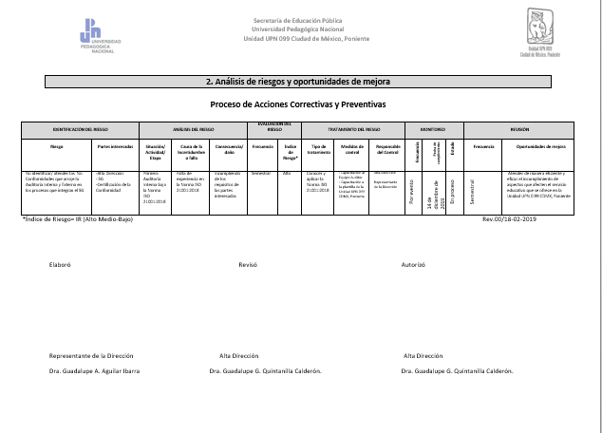

3. Alcance

Este procedimiento es aplicable a todas las áreas involucradas en la operación del SGOE, de la Unidad UPN 099, CDMX, Poniente y a las partes interesadas en la determinación y aplicación de acciones correctivas y preventivas.

4. Fundamento Normativo y Técnico:
Requerimiento 9.1.2., 9.1.2.1., 9.1.2.2., de la Norma ISO 21001:2018.

5. Términos y definiciones:

Acción correctiva: Acción tomada para eliminar la causa de una no conformidad detectada u otra no deseable.
Acción Preventiva: Acción tomada para eliminar la causa de una no conformidad potencial u otra situación potencial no deseable.
Conformidad: cumplimiento de un requisito.
Parte interesada: persona u organización que puede afectar, verse afectada o percibirse como afectada por una decisión o actividad.
Corrección: Acción tomada para eliminar una no conformidad detectada.
Requisito: Necesidad o expectativa establecida, generalmente implícita u obligatoria.
Riesgo: efecto de la incertidumbre.
Proveedor: Organización o persona que proporciona un producto.
No conformidad: Incumplimiento de un requisito.
Satisfacción del cliente: Percepción del cliente sobre el grado en que se han cumplido sus requisitos.

6. Herramientas:

Encuesta de satisfacción, reposte de Auditorías Internas y Externa, Revisión por la Dirección.

7. Descripción del Procedimiento
No. | Área | Descripción de la Actividad
1 | Área emisora | Identificar no conformidad real o potencial  - Identifica la(s) no conformidad(es) real(es) o potencial(es) generada(s) como resultado de:  Procesos:  - ejecución de las actividades,  - seguimiento y medición de los procesos,  - indicadores de desempeño,  - objetivos.  Servicio y producto:  - seguimiento y medición del servicio,  - reportes de producto no conforme,  - registros.  Sistema de Gestión de la Calidad:  - auditorías internas o externas,  - revisión por la Dirección,  - objetivos de la calidad,  - resultado de análisis de datos,  - resultados de medición de la satisfacción del cliente,  - quejas de clientes.
2 | Área emisora | Evaluar necesidad de Acción Correctiva o Preventiva  - Evalúa la necesidad de adoptar acciones para que no vuelva a ocurrir (acciones correctivas), o en su caso prevenir que ocurra la No Conformidad (acciones preventivas) y emite la Solicitud Acciones Correctivas y Preventivas, anotando en el formato correspondiente lo siguiente: Personal que elabora, fecha, referencia, área y responsable.  Nota: El personal que determine la necesidad de documentar una No Conformidad (real o potencial) se podrá apoyar con el Representante de la Dirección para que le proporcione asesoría en documentar e identificar las causas y posibles acciones a llevar a cabo.
3 | Área emisora | Identificar tipo de no conformidad  - Identifica el tipo de No Conformidad real o potencial, así como la descripción de la No Conformidad y la turna al Representante de la Dirección.
4 | Representante de la Dirección | Asignar fecha de control  - Asigna fecha de control a la Solicitud de Acción Correctiva y Preventiva, para su identificación y control de acuerdo con el siguiente código:  Donde:  SAC: Solicitud de Acción Correctiva.  SAP: Solicitud de Acción Preventiva  .  - Una vez asignada la fecha de control a la solicitud, se registra en Concentrado de Acciones Correctivas y Preventivas y canaliza el documento al responsable del área.
5 | Área emisora/ Responsables | Determinar causas  - Determina las causas más viables que originaron la No Conformidad real, potencial o incumplimiento y registra en la Solicitud de Acción Correctiva y Preventiva, dichas causas.
6 | Área emisora/ Responsables | Determinar corrección, acción correctiva o preventiva  - Determina con base en las causas que originaron la no conformidad, la corrección inmediata en caso de ser necesario y, posteriormente, determina las acciones correctivas y/o preventivas necesarias a implementar y las registra en la Solicitud de Acción Correctiva y Preventivas, así como la fecha compromiso para su implantación y asigna a un responsable de ejecutarla.  Nota: Al determinar la acción correctiva o preventiva se asegura que sea apropiada a los efectos de la No Conformidad.
7 | Área emisora/ Responsables | Implementar acciones correctivas o preventiva  Implementa la acción correctiva o preventiva de acuerdo con lo establecido en la Solicitud de Acción Correctiva y Preventiva, e indicaciones específicas para su implantación por parte del Responsable de Área en caso de ser necesario. Registra los resultados obtenidos en la Solicitud de Acción Correctiva y Preventiva y la turna al Representante de Dirección.
8 | Área emisora/ Representante de la Dirección | Revisar acciones  Revisa, conjuntamente, con el Responsable de ejecutar la acción y Responsable del Área, la acción correctiva o preventiva a ser implantada para la eliminación de las causas de la no conformidad, verificando la efectividad de la misma y registra el resultado de la revisión en la Solicitud de Acción Correctiva y Preventiva.
9 | Área emisora/ Representante de la Dirección | Se pregunta si las causas de la NC se eliminan con la acción correctiva o preventiva tomada, es decir, elimina las causas de la no conformidad. Si la respuesta es:  NO, ir al paso 4.  SI, ir al paso 10.
10 | Representante de la Dirección | Solicitar firmas de cierre de acciones  - Solicita las firmas de los involucrados para el cierre de la Solicitud de Acción Correctiva y Preventiva, registrando la fecha de cierre, actualizando el Concentrado de Acciones Correctivas y Preventivas. Entrega el original de la Solicitud de Acción Correctiva al Responsable del Área, quedándose con una copia para su archivo.
11 | Representante de la Dirección | Informar estado de acciones correctivas y preventivas  - Informa el estado de las acciones correctivas y preventivas en las reuniones del Comité de Planeación, quedando documentado en la minuta correspondiente.
 |  | Fin

8. Registros:
Registro | Periodo de Retención | Forma de Archivo | Localización | Disposición Final | Responsable de Retención
Solicitud Acciones Correctivas y Preventivas | 1 Año | Físico | Carpeta Física del SGC  O  Digitalizada | Carpeta Física Documentos Obsoletos | Representante de la Dirección
Concentrado de Acciones Correctivas y Preventivas | 1 Año | Físico | Carpeta Física del SGC  O  Digitalizada | Carpeta Física Documentos Obsoletos | Representante de la Dirección

9. Apéndice No. 1 Análisis de Riesgos y Oportunidades

